GLOBAL OPVARMNING
Hvordan bliver vandstanden påvirket?

Teori
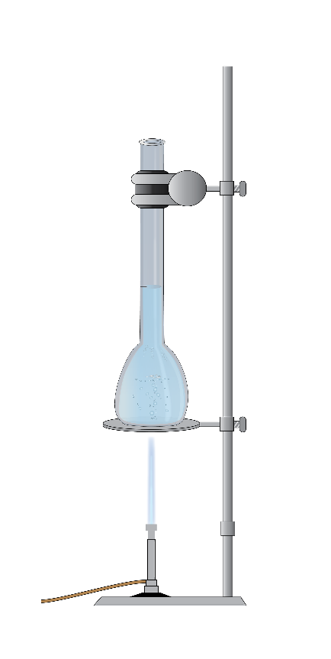
Du har sikkert hørt, at global opvarmning vil få vandstanden i verdenshavene til at stige. I laboratoriet kan I efterligne en del af processen og vise, at vand, der er mere end 4 grader varmt, udvider sig, når temperaturen stiger.

Formål

I skal vise, at vand udvider sig, når temperaturen stiger.

Materialer
- Bunsenbrænder
- Kolbe fx 250 mL
- Tusch

Fremgangsmåde
- Kom vand i kolben, og marker vandstanden med en tusch.
- Varm kolben op med bunsenbrænderen, mens vandstanden stiger.
- Marker den forhøjede vandstand med en tusch.
Diskussion
- Hvorfor stiger vandstanden i kolben?
- I hvilken grad kan forsøget bruges til at sige noget om, hvordan global opvarmning vil påvirke vandstanden i verdenshavene?

Til læreren
Opvarmningen af vandet går hurtigere, hvis man kommer en prop på kolben. Det kan være en fordel at vælge en løstsiddende prop, så man undgår for højt tryk inde i kolben.

Vejledningen er senest opdateret 5.3.2019.

